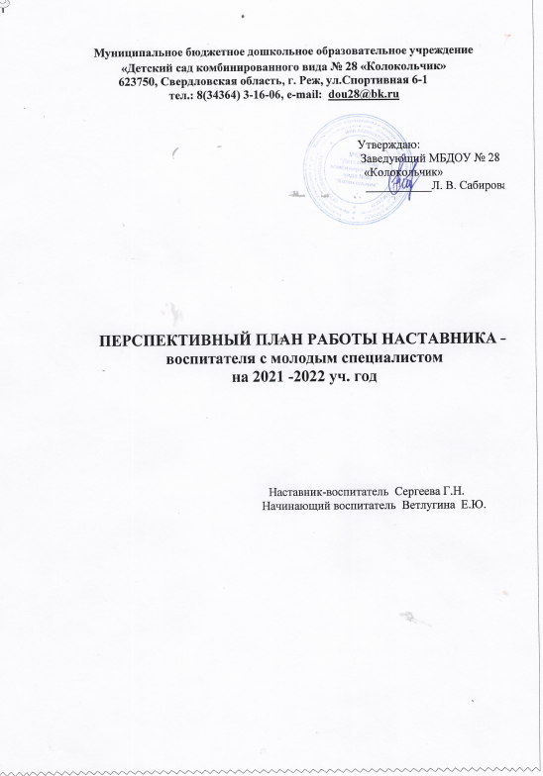
Муниципальное бюджетное дошкольное образовательное учреждение
«Детский сад комбинированного вида № 28 «Колокольчик»
623750, Свердловская область, г. Реж, ул.Спортивная 6-1
тел.: 8(34364) 3-16-06, е-mail: dou28@bk.ru

Утверждаю:
Заведующий МБДОУ № 28
«Колокольчик»
___________Л. В. Сабирова
.

ПЕРСПЕКТИВНЫЙ ПЛАН РАБОТЫ НАСТАВНИКА –
воспитателя с молодым специалистом
на 2021 -2022 уч. год

Наставник-воспитатель Сергеева Г.Н.
Начинающий воспитатель Ветлугина Е.Ю.

Цель работы: развитие профессиональных умений и навыков начинающего воспитателя:
Задачи работы:
- оказание методической помощи начинающему педагогу в повышении уровня организации воспитательно-образовательной деятельности;
- изучение нормативно-правовой документации;
- помощь в ведении документации воспитателя (перспективный и календарный план план воспитательно-образоваттельной. работы, план по самообразованию, мониторинг и т.д.);
- использование инновационных технологий в работе с детьми дошкольной группы;
- организация НОД, помощь в постановке целей и задач;
- использование здоровьесберегающих технологий во время НОД и других режимных моментах;
- механизм использования дидактического и наглядного материала;
- общие вопросы организации работы с родителями.

№ | Содержание работы | Форма проведения | Сроки
1. | Помощь в изучении федерального закона «Об образовании», ФГОС, санитарно-эпидемиологических правилах и нормативов для ДОУ  Оформление документации группы  Мониторинг детского развития. | Консультации и ответы на интересующие вопросы.  Подбор диагностического материала. | Сентябрь
2. | Оказание помощи в организации качественной работы с документацией: изучение программы учреждения, участие молодого педагога в составлении перспективного и календарного планов, плана по самообразованию. Работа с родителями воспитанников. | Консультация, оказание помощи. Знакомство с основными документами, регламентирующими деятельность ДОУ. Помощь в организации взаимодействия воспитателя с родителями воспитанников | Октябрь
3. | Изучение методики проведения НОД, совместная разработка конспектов НОД, эффективное использование дидактического материала в работе. | Посещение начинающим педагогом НОД и режимных моментов у наставника. | Ноябрь
4. | Просмотр конструкта занятия и проведение непосредственно образовательной деятельности начинающим педагогом - воспитателем. Психолого-педагогические основы установления контактов с семьей воспитанников.  Подготовка к новогодним мероприятиям. | Посещения НОД и режимным моментов молодого педагога. Обсуждение. Составление плана предварительной работы с детьми и родителями. | Декабрь
5. | Анализ педагогических ситуаций, стилей педагогического общения с детьми. Углубленное знакомство с локальными документами, приказами ДОУ. | Дискуссия на тему:«Трудная ситуация в работе с детьми и ваш выход из нее». Знакомство с основными документами, регламентирующими деятельность ДОУ. | Январь
6. | Анализ основных проблем в педагогической деятельности начинающего педагога - воспитателя. Использование современных технологий в воспитательном процессе. Использование в работе технологии проектной деятельности. Проект «Защитники отечества», «Милая мама» | Консультация,  планирование, обмен опытом, по -мощь наставника.  Консультация и ответы на интересующие вопросы. | Февраль
7. | Нетрадиционные формы взаимодействия с родителями, участие молодого педагога в подготовке материала для родителей. | Консультация наставника, участие молодого педагога в разработке материалов для родителей. | Март
8. | Самостоятельная организация и руководство творческими играми детей. Роль игры в развитии дошкольников.  Причины возникновения конфликтных ситуаций и их урегулирование в процессе педагогической деятельности. | Консультация наставника, наблюдение за работой молодого специалиста (совместной игровой деятельности). Обсуждение и консультирование молодо го педагога по этой теме. | Апрель
9. | Знакомство с мониторингом, изучение методик проведение и обследования воспитанников. Подготовка к летне-оздоровительному периоду.  Проведение итогов работы. | Консультация и ответы на интересующие вопросы, оказание помощи. Самоанализ молодого специалиста. | Май

10. | Практикум по решению педагогических ситуаций. | Имидж педагога. Педагогическая этика, культура поведения  ● В работе с воспитанниками ● В работе с родителями ● В работе с коллегами | В течение  года

